信息化建设、开放运行和示范辐射

**（一）信息化资源、平台建设，人员信息化能力提升等情况**

2021年度，持续更新材料科学与工程国家级实验教学示范中心网页，保障疫情期间网上宣传作用。

2021年平台以其良好的管理和服务工作，提供11.8万机时服务，较去年增长10%以上。监控系统运行1年。改善实验室内部环境及通风系统，提升实验室规范度。

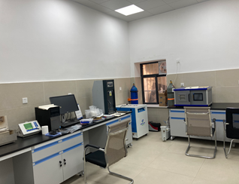

**图4. 实验室内部环境改善、增加通风系统**

持续实验教学平台硬件建设，新增大型精贵设备如高真空离子溅射/蒸镀一体化镀膜仪，热分解仪-红外光谱仪联用连接器等。

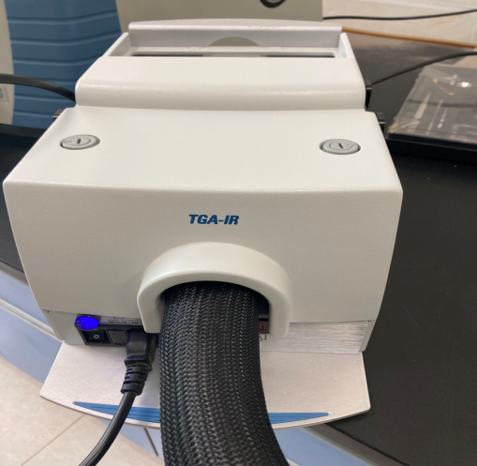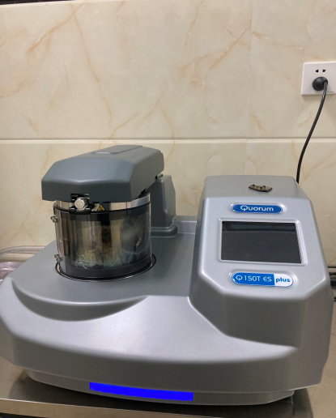

**图5. 真空离子溅射/蒸镀一体化镀膜仪、热分解仪-红外光谱仪联用连接器**

**（二）开放运行、安全运行等情况**

中心设备共享单位47个，共享课题组增加至351个，培训本科生、研究生5000多人次。

2021年持续实验室日常安全建设，举行消防演习和消防培训工作，每周对实验室安全检查并定期发布报告，安全教育2600多人次，继续保持安全零事故，获得3项荣誉：

1）“四川大学2020年度实验室工作综合考核优秀单位”。

2）“四川大学2020年度实验室安全环保工作考核优秀单位”。

3）“四川大学2020年度实验仪器设备开放共享考核优秀单位”。

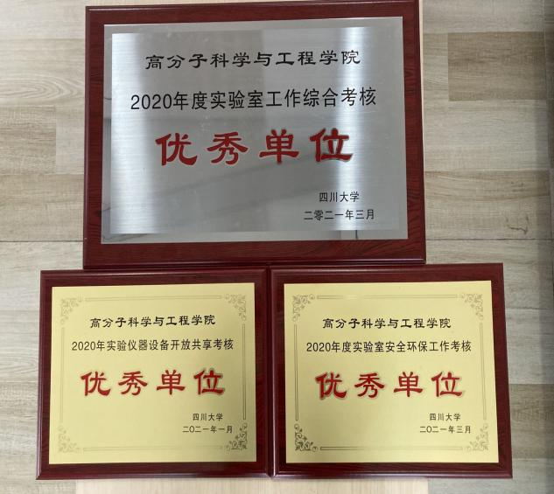

**图6. 获奖证书**

**（三）交流合作示范辐射等情况**

（1）完成大型贵重仪器设备拉曼光谱仪21人次培训。

（2）第21届全国分子光谱学学术会议及2021年光谱年会培训1人。

（3）“四新”背景下高校实验教学示范中心建设暨创新人才培养能力提升论坛11人。

（4）纪念徐僖院士诞辰100周年暨高分子材料科学与工程学术研讨会6人。

（5）2021国家实验教学示范中心联席会学科组和管理组组长会议4人。

（7）2021申报虚拟仿真实验教学一流课程线上培训1人。

（8）双创平台实验管理系统操作及管理线上培训4人。

（9）2021年安全管理培训6人。